**NHẬP MÔN CÔNG NGHỆ PHẦN MỀM**

**PHÂN TÍCH YÊU CẦU**

C:\Users\tdqua_000\Dropbox\SS-Slides\DeCuong-CDIO\Template CDIO v4.2\Templates\Hinh anh\LogoTruong.png

Bộ môn Công nghệ phần mềm

Khoa Công nghệ thông tin

Đại học Khoa học tự nhiên TP HCM

**MỤC LỤC**

[Các nội dung chính 1](#_Toc383891031)

[1 Thông tin nhóm 2](#_Toc383891032)

[2 Mô tả bài toán 2](#_Toc383891033)

[3 Tổng quan yêu cầu 5](#_Toc383891034)

[4 Đặc tả yêu cầu 12](#_Toc383891035)

[5 Bản mẫu (Prototype) 22](#_Toc383891036)

**PHÂN TÍCH YÊU CẦU**

# Các nội dung chính

Mục tiêu tài liệu tập trung vào các chủ đề:

* Tạo ra tài liệu phân tích yêu cầu
* Hoàn chỉnh tài liệu phân tích yêu cầu với các nội dung:
  + Mô tả phát biểu bài toán
  + Tổng quan về các yêu cầu (chức năng và phi chức năng), Stakeholders.
  + Mô hình use case
  + Đặc tả use case
  + Vẽ mô hình prototype, mockups giao diện của hệ thống
* Đọc hiểu tài liệu phân tích yêu cầu.

# Thông tin nhóm

**Github:** <https://github.com/hoangsang160898/ISE_NMH_13>

**Trello:** <https://trello.com/b/TrFDiZMB>

|  |  |  |  |
| --- | --- | --- | --- |
| **MSSV** | **Họ Tên** | **Email** | **Điện thoại** |
| 1612556 | Nguyễn Hoàng Sang | 1612556@student.hcmus.edu.vn | 0399029922 |
| 1612557 | Lê Hoàng Sang | 1612557@student.hcmus.edu.vn | 0979279932 |
| 1612534 | Trần Ngọc Quang | 1612534@student.hcmus.edu.vn | 0354186777 |
| 1512383 | Nguyễn Thùy Nhiên | 1512383@student.hcmus.edu.vn | 0981864424 |

# Mô tả bài toán

Hệ thống quản lí học sinh về cơ bản được phát triển dựa trên các nội dung sau:

1. **Mô tả bài toán**
2. **Tiếp nhận học sinh:**

* Nội dung: khi có học sinh nhập học tại trường, sau khi hoàn tất các thủ tục nhập học, thì admin sẽ nhập thông tin học sinh vào hệ thống. Khi tiếp nhận một học sinh, mỗi học sinh phải cung cấp gồm: họ và tên, giới tính, ngày sinh và số chứng minh thư.

1. **Lập danh sách lớp:**

* Nội dung: Sau khi nhận học sinh và nhận quyết định từ nhà trường, admin sẽ sắp xếp các học sinh vào các lớp theo thông báo của nhà trường. Khi lập danh sách lớp cần thông tin bao gồm: tên lớp, sĩ số lớp, họ tên, giới tính, năm sinh, mã học sinh.

1. **Tra cứu học sinh:**

* Nội dung: Trong quá trình học tập tại trường thì giáo viên chắc chắn sẽ có lúc cần tra cứu học sinh để biết thông tin hay là xem điểm quá trình học của học sinh. Thông tin trả về khi tra cứu bao gồm: họ tên, lớp, ngày sinh, mã học sinh, điểm trung bình các kì.

1. **Nhập bảng điểm môn học:**

* Nội dung: trong quá trình học tập, thì giáo viên sẽ nhập điểm của các bài kiểm tra theo kì học. Thông tin khi nhập điểm gồm: lớp, môn, mã học sinh, học sinh, điểm 15’, điểm 1 tiết, điểm bài thi.

1. **Lập báo cáo tổng kết:**

* Nội dung: khi cuối kì, admin sẽ tổng hợp tỉ lệ học sinh đạt và không đạt theo từng môn học và theo từng lớp học. Báo cáo gồm:
* Báo cáo theo môn: môn, học kì, sỉ số ,số lượng đạt, tỉ lệ.
* Báo cáo theo lớp: lớp, môn, học kì, sỉ số, số lượng đạt, tỉ lệ.

1. **Thay đổi qui định:**

* Nội dung: tùy theo tình hình thực tế, thì nhà trường có thể thay đổi các quy chế và qui định mà đang hiện hành để phù hợp hơn. Thì admin cần phải cập nhật lại các qui định cho phù hợp theo những quyết định của nhà trường.
* Các quy định có thể thay đổi bao gồm:
* Tuổi tối thiểu, tuổi tối đa của học sinh.
* Sỉ số tối thiểu, sỉ số tối đa của lớp học.
* Số lượng và tên môn học;
* Điểm chuẩn đạt môn.

1. **Học sinh cập nhật thông tin và xem điểm:**

* Nội dung: trong quá hình học tập, học sinh sẽ đăng nhập để cập nhật lại thông tin cá nhân (chỉ được sửa địa chỉ, email, số điện thoại) của mình và được xem điểm quá trình học. Thông tin trả về gồm: họ tên, mã học sinh, lớp, giới tính, ngày sinh, email, số điện thoại, địa chỉ, bảng điểm và số CMT.

1. **Cơ sở môi trường hoạt động**
2. **Phần cứng**

* Chip Intel Core i3 trở lên.
* Ram tối thiểu 2GB.
* Bộ nhớ trống tối thiểu 200MB.
* Có kết nối mạng internet ổn định.

1. **Phần mềm**

* Máy chạy hệ điều hành windows 7 trở lên.
* Máy có .NET framework 4.0 trở lên.

1. **Con người**

* Sử dụng máy tính cơ bản.
* Sử dụng internet cơ bản.
* Sử dụng office cơ bản.

# Tổng quan yêu cầu

#### Danh sách các stakeholder

|  |  |  |
| --- | --- | --- |
| **STT** | **Stakeholder** | **Mô tả** |
| 1 | Phòng tuyển sinh | Nhập hồ sơ học sinh, tiếp nhận học sinh. |
| 2 | Phòng đào tạo | Sắp xếp lớp và tạo báo cáo kết quả tổng kết với trình bày rõ ràng, dễ nhìn phù hợp cho in ấn. |
| 4 | Giáo viên bộ môn | Nhập điểm học sinh theo lớp đang dạy, có thể tìm kiếm đúng học sinh cần nhập điểm. |
| 5 | Giáo viên chủ nhiệm | Kiểm tra dễ dàng các thông tin học sinh, danh sách lớp cách thể thiện trình bày rò ràng dễ nhìn. |
| 6 | Học sinh | Xem điểm quá trình học và cập nhật thông tin cá nhân thi thay đổi. |
| 7 | Admin | Sở hữu toàn bộ các chức năng của các học sinh, giáo viên, các phòng ban và có thêm chức năng thêm, xóa, sửa thông tin tài khoản trong hệ thống. |

|  |  |  |  |  |
| --- | --- | --- | --- | --- |
| **STT** | **Tên yêu cầu** | **Biểu mẫu** | **Qui định** | **Ghi chú** |
| 1 | Tiếp nhận học sinh | BM1 | QĐ1 |  |
| 2 | Lập danh sách lớp | BM2 | QĐ2 |  |
| 3 | Tra cứu học sinh | BM3 |  |  |
| 4 | Nhập bảng điểm môn | BM4 | QĐ4 |  |
| 5 | Lập báo cáo tổng kết | BM5 | QĐ5 |  |
| 6 | Thay đổi qui định |  | QĐ6 |  |
| 7 | Cập nhật thông tin và xem điểm | BM7 | QĐ7 |  |
| 8 | Phân công nhiệm vụ giáo viên | BM8 | QĐ8 |  |

#### Danh sách yêu cầu

* + 1. **Đặc tả yêu cầu chức năng**

1. **Tiếp nhận học sinh**

* Điều kiện ban đầu: mỗi khi có sự thay đổi về hồ sơ học sinh như chuyển trường, lên lớp, bỏ học, chuyển lớp,…
* Thông tin đầu vào: khi học sinh đủ điều kiện vào trường thì cung cấp đủ thông tin về bản thân của học sinh bao gồm: họ tên, giới tính, ngày sinh, số CMT.
* Kết quả đầu ra: thông tin cá nhân hiện tại của học sinh.
* Nơi sử dụng: phòng tuyển sinh.
* Tần suất: không cố định, tùy thuộc vào thông tin đến.
* Quy định (QĐ1): tuổi học sinh từ 15 đến 20.
* Biểu mẫu (BM1):

|  |  |  |
| --- | --- | --- |
| **BM1: Hồ sơ học sinh** | **Hồ sơ học sinh** | |
| Họ tên: | | Giới tính: |
| Ngày sinh: | | Số CMT: |

1. **Lập danh sách lớp**

* Điều kiện ban đầu: lập danh sách lớp.
* Thông tin đầu vào: tên lớp, sỉ số, thông tin học sinh (mã học sinh, họ tên, giới tính, năm sinh, địa chỉ, số CMT)
* Kết quả đầu ra: thông tin lớp.
* Nơi sử dụng: phòng quản lí học sinh.
* Tần suất: mỗi năm học hoặc có sự thay đổi thành viên lớp.
* Quy định (QĐ2): có 3 khối lớp (10, 11, 12). Khối 10 gồm có 4 lớp (10A1, 10A2, 10A3, 10A4). Khối 11 có 3 lớp (11A1, 11A2, 11A3). Khối 12 có 2 lớp (12A1, 12A2). Mỗi lớp không quá 40 học sinh.
* Biểu mẫu (BM2):

|  |  |  |  |  |  |
| --- | --- | --- | --- | --- | --- |
| **BM2:** | | **Danh sách lớp** | | | |
| Lớp: | | **Sĩ số:** | | | |
| **STT** | **Mã học sinh** | **Họ tên** | **Giới tính** | **Năm sinh** | **Địa chỉ** |
| 1 |  |  |  |  |  |

1. **Tra cứu học sinh**

* Điều kiện ban đầu: không có.
* Thông tin đầu vào: người dùng nhập mã học sinh hoặc họ tên học sinh.
* Kết quả đầu ra: mã học sinh, họ tên, lớp, điểm trung bình các môn học và các kì.
* Nơi sử dụng: người dùng (giáo viên).
* Tần suất: không cố định, tùy thuộc người dùng.
* Quy định (QĐ3): nhập đúng mã số học sinh hoặc tên học sinh.
* Biểu mẫu (BM3):

|  |  |  |  |  |  |  |
| --- | --- | --- | --- | --- | --- | --- |
| **BM3:** | | **Danh sách học sinh** | | | | |
| **STT** | **Mã học sinh** | **Họ tên** | **Giới tính** | **Năm sinh** | **TB HKI** | **TB HKII** |
| 1 |  |  |  |  |  |  |

1. **Nhập bảng điểm môn**

* Điều kiện ban đầu: khi có điểm bài kiểm tra trong quá trình học.
* Thông tin đầu vào: GVBM cập nhật bằng cách nhập điểm của học sinh gồm hình thức 15’, 1 tiết và học kì.
* Kết quả đầu ra: xuất bảng điểm môn học gồm học kì, lớp, mã học sinh, họ tên, điểm 15’, điểm 1 tiết, điểm thi học kì và điểm trung bình môn.
* Nơi sử dụng: người dùng (giáo viên).
* Tần suất: không cố định hoặc mỗi kì một lần.
* Quy định (QĐ4): chỉ có 2 học kỳ trong 1 năm. (I, II). Có 9 môn học (Toán, Lý, Hóa, Sinh, Sử, Địa, Văn, Đạo Đức, Thể Dục). 0 <= điểm <= 10.
* Biểu mẫu 4 (BM4):

|  |  |  |  |  |  |  |
| --- | --- | --- | --- | --- | --- | --- |
| **BM4:** | | **Bảng điểm môn học** | | | | |
| Lớp: | | **Môn:** | | | | |
| Học kì: | |  | | | | |
| **STT** | **Mã học sinh** | **Họ tên** | **Điểm 15’** | **Điểm 1 tiết** | **Điểm thi** | **Điểm TB** |
| 1 |  |  |  |  |  |  |

1. **Lập báo cáo tổng kết**

* Điều kiện ban đầu: cuối mỗi kì, in báo cáo thống kê môn học.
* Thông tin đầu vào: GVBM nhập đầy đủ các điểm quá trình học, và GVCN sẽ kiểm tra đầy đủ thông tin.
* Kết quả đầu ra: bảng thống kê số lượng và tỉ lệ đạt môn học theo lớp học hoặc theo môn học.
* Nơi sử dụng: phòng đào tạo.
* Tần suất: mỗi kì một lần (cuối kì).
* Quy định (QĐ5): Học sinh đạt môn nếu điểm trung bình >=5.
* Biểu mẫu (BM5):

|  |  |  |  |  |
| --- | --- | --- | --- | --- |
| **BM5.1:** | | **Báo cáo tổng kết môn** | | |
| Môn: | | Học kì: | | |
| **STT** | **Lớp** | **Sỉ số** | **Số lượng đạt** | **Tỉ lệ đạt** |
| 1 |  |  |  |  |

|  |  |  |  |  |
| --- | --- | --- | --- | --- |
| **BM5.2:** | | **Báo cáo tổng kết học kì** | | |
| Học kì: | | | | |
| **STT** | **Lớp** | **Sỉ số** | **Số lượng đạt** | **Tỉ lệ đạt** |
| 1 |  |  |  |  |

1. **Thay đổi qui định**

* QĐ1: Tuổi tối thiểu, tuổi tối đa của học sinh.
* QĐ2: Sỉ số tối thiểu, sỉ số tối đa của lớp học.
* QĐ4: Số lượng và tên môn học;
* QĐ5: Điểm chuẩn đạt môn.

1. **Cập nhật thông tin và xem điểm**

* Điều kiện ban đầu: học sinh cập nhật thông tin cá nhân, xem điểm.
* Thông tin đầu vào: học sinh cần nhập tên đăng nhập và mật khẩu.
* Kết quả đầu ra: thông tin hiện tại của học sinh, bảng điểm học sinh.
* Nơi sử dụng: người dùng (học sinh).
* Tần suất: Không cố định tùy thuộc người dùng
* Quy định (QĐ7): nhập đúng tên đăng nhập và mật khẩu.
* Biểu mẫu (BM7):

|  |  |  |  |  |  |  |
| --- | --- | --- | --- | --- | --- | --- |
| **BM7.1:** | | **Thông tin học sinh** | | | | |
| **Mã học sinh:** | | **Họ tên:** | | | | |
| **Lớp** | **Giới tính** | | **Địa chỉ** | **Email** | **TB HKI** | **TB HKII** |
|  |  | |  |  |  |  |

|  |  |  |  |  |  |  |  |
| --- | --- | --- | --- | --- | --- | --- | --- |
| **BM7.2:** | | **Bảng điểm học sinh** | | | | | |
| **Mã học sinh:** | | **Họ tên:** | | | | | |
| **STT** | **Tên môn học** | | **Điểm 15’** | **Điểm 1 tiết** | **Điểm thi** | **Điểm TB** | **Ghi chú** |
|  |  | |  |  |  |  |  |

* + 1. **Đặc tả yêu cầu phi chức năng**

|  |  |  |
| --- | --- | --- |
| **STT Hồ sơ học sinh** | **Tên yêu cầu** | **Ghi chú** |
| 1 | Bảo mật thông tin người dùng |  |
| 2 | Dung lượng phần mềm nhỏ |  |
| 3 | Thời gian trả lời, phản hồi nhanh |  |
| 4 | Giao diện thân thiện |  |
| 5 | Phân quyền người dùng |  |
| 6 | Tính chính xác |  |
| 7 | Lưu trữ dữ liệu |  |

1. **Yêu cầu sản phẩm**

* Thời gian trả lời, phản hồi nhanh: thời gian tra cứu học sinh phải ít hơn 5s, tạo báo cáo điểm phải ít hơn 10s, thời gian đăng nhập, đăng xuất phải thực hiện thời gian ít hơn 7s. Thời gian xử lí phải luôn luôn nhanh hơn thời gian mà người làm bằng tay gấp nhiều lần.
* Giao diện thân thiện, dễ sử dụng: giao diện phải đơn giản, dễ sử dụng với người dùng. Không yêu cầu đánh đố người dùng. Màu săc giao diện phải dễ nhìn, trực quan.
* Bộ nhớ trống cần thiết để cài phần mềm: dung lượng phần mềm không vượt quá 200mb.
* Tính chính xác, đúng đắn: điểm số và thông tin của học sinh phải rõ ràng và chính xác.

1. **Yêu cầu về tổ chức**

* Phân quyền hệ thống người dùng: mỗi người dùng sẽ được phân một quyền riêng của họ. Giáo viên bộ môn chỉ được nhập điểm mà lớp học dạy, giáo viên chủ nhiệm chủ được xem thông tin của học sinh lớp học chủ nhiệm, còn giáo viên phòng đào tạo sẽ có quyền thao tác với tất cả học sinh của các lớp.

1. **Yêu cầu từ bên ngoài**

* Tính bảo mật thông tin người dùng: mỗi người dùng sẽ được cung cấp tên đăng nhập và mật khẩu phải nhiều hơn 8 kí tự, có chữ số, chữ thường, chữ hoa. Và admin sẽ không biết mật khẩu, khi người dùng quên mật khẩu thì hệ thống sẽ random một mật khẩu mới để gửi người dùng.
* Lưu trữ dữ liệu: Xây dựng một cơ sở dữ liệu để khôi phuc khi cần thiết như bị mất dữ liệu.

# Đặc tả yêu cầu

#### Sơ đồ Use Case

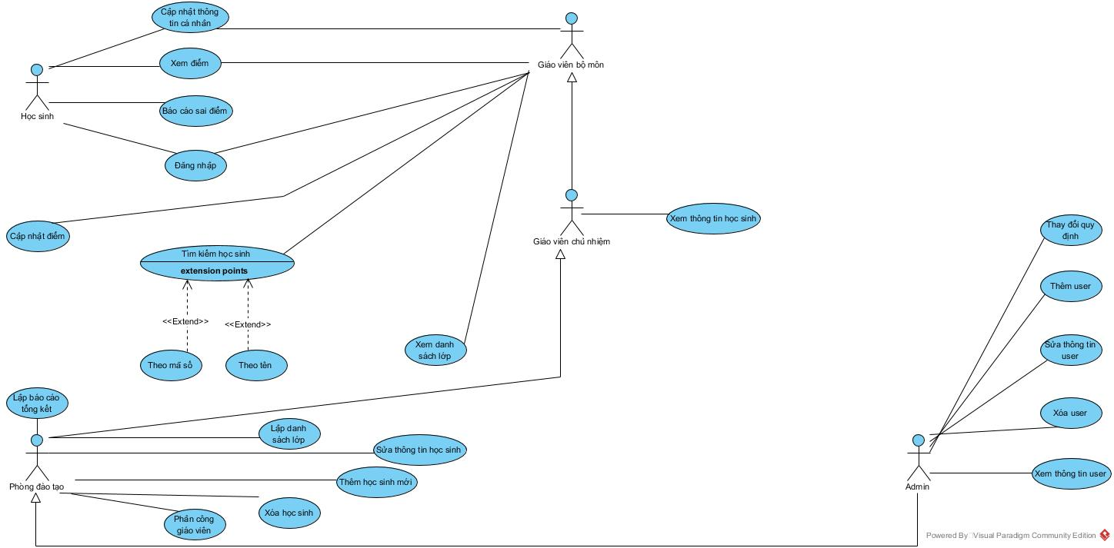

#### Đặc tả Use Case

* + 1. **Đặc tả Use Case 1**

|  |  |
| --- | --- |
| ***Use case ID*** | **U001** |
| *Tên Use Case* | Cập nhật thông tin cá nhân |
| *Tóm tắt* | Thay đổi các thông tin cá nhân như họ tên, giới tính, ngày sinh, email, sđt, địa chỉ,… |
| *Tác nhân* | Giáo viên chủ nhiệm, giáo viên bộ môn, học sinh, phòng đào tạo, admin. |
| *Điều kiện tiên quyết* | Phải đăng nhập vào hệ thống. |
| *Kết quả* | Thông tin cá nhân đã được thay đổi |
| *Kịch bản chính* | Chọn vào mục thông tin cá nhân, chọn nút Edit thì hệ thống sẽ cho phép thay đổi các thông tin như họ tên, giới tính, ngày sinh, email, sđt, địa chỉ,… Sau khi người dùng bấm nút Done, hệ thống sẽ cập nhật lại dữ liệu thông tin cá nhân người dùng. |
| *Kịch bản phụ* | Khi người dùng chọn nút Edit nhưng không muốn cập nhật, họ sẽ phải chọn nút Back để quay lại màn hình trước đó. |
| *Ràng buộc phi chức năng* | Giao diện đơn giản, dễ sử dụng  Thời gian cập nhật lại dữ liệu phải nhanh (không quá 4s) |

* + 1. **Đặc tả Use Case 2**

|  |  |
| --- | --- |
| ***Use case ID*** | **U002** |
| *Tên Use Case* | Xem điểm |
| *Tóm tắt* | Xem điểm các cột của từng môn theo năm, học kỳ. |
| *Tác nhân* | Giáo viên chủ nhiệm, giáo viên bộ môn, học sinh, phòng đào tạo, admin. |
| *Điều kiện tiên quyết* | Phải đăng nhập vào hệ thống. |
| *Kết quả* | + Đối với học sinh: bảng điểm tất cả các môn của bản thân mình theo học kỳ và theo năm học.  + Đối với GVBM: bảng điểm của tất cả các học sinh theo lớp mà họ dạy theo học kỳ và năm học được chọn (không được xem điểm môn không phải họ dạy của học sinh)  + Đối với GVCN: bảng điểm của tất cả các môn của tất cả học sinh mà họ chủ nhiệm  + Đối với phòng đào tạo, phòng tuyển sinh, admin: bảng điểm của bất kỳ học sinh nào với bất kỳ môn nào mà cần được xem. |
| *Kịch bản chính* | + Đối với học sinh: chọn vào mục xem điểm, hệ thống sẽ trả về bảng điểm  + Đối với GVBM: chọn mục xem điểm, chọn lớp mà họ dạy, nếu chỉ muốn xem một học sinh thì nhập mã học sinh vào ô tìm kiếm. Sau đó hệ thống sẽ trả về bảng điểm.  + Đối với GVCN: chọn mục xem điểm, sau đó chọn lớp cần xem. Nếu là lớp họ chủ nhiệm thì sẽ chọn thêm bảng điểm của môn cần xem. Nếu là lớp mà họ là GVBM thì chức năng xem điểm dừng lại ở giới hạn của GVBM. Sau khi người dùng hoàn tất thao tác thì hệ thống sẽ trả ra bảng điểm.  + Đối với các phòng ban, admin:   * Nếu chọn xem theo lớp, chọn lớp cần xem và chọn năm học, học kỳ 🡪 Hệ thống cho ra bảng điểm tổng kết theo lớp * Nếu chọn xem theo lớp, theo môn thì chọn lớp, chọn môn cần xem, chọn năm học, học kỳ 🡪 Hệ thống cho ra bảng điểm của môn đó theo lớp * Nếu chọn xem chi tiết một học sinh thì nhập mã học sinh vào ô tìm kiếm:  1. Nếu xem theo môn, học kỳ và năm học thì nhập môn, học kỳ và năm học vào -> Hệ thống trả ra bảng điểm chi tiết theo môn của học sinh đó. 2. Nếu xem bảng điểm của tất cả các môn thì chọn vào mục Xem tất cả các môn, sau đó chọn học kỳ 🡪 Bảng điểm chi tiết tất cả các môn của học sinh đó (có điểm trung bình học kỳ) |
| *Kịch bản phụ* | Khi tìm kiếm thông thấy học sinh, hệ thống sẽ xuất thông báo cho người dùng kiểm tra lại. |
| *Ràng buộc phi chức năng* | Giao diện đơn giản, dễ sử dụng |

* + 1. **Đặc tả Use Case 3**

|  |  |
| --- | --- |
| ***Use case ID*** | **U003** |
| *Tên Use Case* | Báo cáo sai điểm |
| *Tóm tắt* | Học sinh gửi báo cáo sai điểm nếu phát hiện điểm sai |
| *Tác nhân* | Học sinh |
| *Điều kiện tiên quyết* | Phải đăng nhập vào hệ thống. |
| *Kết quả* | GVBM sẽ nhận được phản hồi của học sinh về điểm cần chỉnh sửa. |
| *Kịch bản chính* | Học sinh chọn mục báo cáo sai điểm, sau đó chọn môn và viết chi tiết nội dung thắc mắc vào textbox và nhấn gửi. Hệ thống sẽ gửi nội dung đó cho GVBM. |
| *Kịch bản phụ* | Nếu không muốn gửi phản hồi cho GVBM lúc đang soạn thì chọn chức năng “Back” để quay về giao diện trước đó. |
| *Ràng buộc phi chức năng* | Giao diện đơn giản, dễ sử dụng |

**4.2.4. Đặc tả Use Case 4**

|  |  |
| --- | --- |
| ***Use case ID*** | **U004** |
| *Tên Use Case* | Đăng nhập |
| *Tóm tắt* | Đăng nhập vào hệ thống |
| *Tác nhân* | Học sinh, giáo viên, phòng đào tạo, admin |
| *Điều kiện tiên quyết* | Phải được cấp tài khoản user từ Admin. |
| *Kết quả* | Đăng nhập thành công vào hệ thống. |
| *Kịch bản chính* | Người dùng nhập tài khoản, mật khẩu sau đó chọn đăng nhập. |
| *Kịch bản phụ* | Tài khoản hoặc mật khẩu sai thì hệ thống sẽ đề xuất chọn mục Quên mật khẩu. Khi chọn mục đó thì sẽ có bảng thông báo liên hệ Admin để reset lại mật khẩu. |
| *Ràng buộc phi chức năng* | Giao diện đơn giản, dễ sử dụng |

**4.2.5. Đặc tả Use Case 5**

|  |  |
| --- | --- |
| ***Use case ID*** | **U005** |
| *Tên Use Case* | Tìm kiếm học sinh |
| *Tóm tắt* | Tìm kiếm thông tin của một học sinh |
| *Tác nhân* | Giáo viên, phòng đào tạo, admin. |
| *Điều kiện tiên quyết* | Phải đăng nhập vào hệ thống. |
| *Kết quả* | Dữ liệu tìm kiếm được sẽ phục vụ cho các thao tác khác như cập nhật điểm, xem điểm,… |
| *Kịch bản chính* | Người dùng nhập mã học sinh ở chức năng tìm kiếm sinh viên, hệ thống sẽ trả ra thông tin của học sinh đó |
| *Kịch bản phụ* | Người dùng nhập không đúng mã học sinh, hệ thống xuất ra thông báo yêu cầu |
| *Ràng buộc phi chức năng* | Giao diện đơn giản, dễ sử dụng |

**4.2.6. Đặc tả Use Case 6**

|  |  |
| --- | --- |
| ***Use case ID*** | **U006** |
| *Tên Use Case* | Cập nhật điểm |
| *Tóm tắt* | Nhập điểm của học sinh |
| *Tác nhân* | Giáo viên, phòng đào tạo. |
| *Điều kiện tiên quyết* | Phải đăng nhập vào hệ thống. |
| *Kết quả* | Dữ liệu điểm của học sinh đã được cập nhật |
| *Kịch bản chính* | Người dùng sẽ chọn lớp mà họ có quyền cập nhật điểm, sau đó chương trình sẽ xuất ra danh sách lớp với các cột điểm. Người dùng nhập trực tiếp vào các cột điểm để cập nhật. |
| *Kịch bản phụ* | Khi không muốn thay đổi điểm nữa thì người dùng chọn chức năng “Back” để quay lại. |
| *Ràng buộc phi chức năng* | Giao diện đơn giản, dễ sử dụng |

**4.2.7. Đặc tả Use Case 7**

|  |  |
| --- | --- |
| ***Use case ID*** | **U007** |
| *Tên Use Case* | Xem danh sách lớp |
| *Tóm tắt* | Xem danh sách học sinh theo lớp được chọn |
| *Tác nhân* | Giáo viên, phòng đào tạo. |
| *Điều kiện tiên quyết* | Phải đăng nhập vào hệ thống. |
| *Kết quả* | Danh sách học sinh theo lớp |
| *Kịch bản chính* | Người dùng chọn lớp cần xem danh sách, hệ thống sẽ hiển thị danh sách học sinh của lớp đó |
| *Kịch bản phụ* |  |
| *Ràng buộc phi chức năng* | Giao diện đơn giản, dễ sử dụng |

**4.2.8. Đặc tả Use Case 8**

|  |  |
| --- | --- |
| ***Use case ID*** | **U008** |
| *Tên Use Case* | Xem thông tin học sinh |
| *Tóm tắt* | Xem các thông tin như họ tên, ngày sinh,… |
| *Tác nhân* | Giáo viên chủ nhiệm, phòng đào tạo, admin. |
| *Điều kiện tiên quyết* | Phải đăng nhập vào hệ thống. |
| *Kết quả* | Thông tin của học sinh |
| *Kịch bản chính* | Người dùng chọn chức năng tìm kiếm, sau đó nhập mã học sinh là có thể xem các thông tin chi tiết như họ tên, cmnd, điểm,… |
| *Kịch bản phụ* | Người dùng nhập sai mã 🡪 Hệ thống yêu cầu kiểm tra lại |
| *Ràng buộc phi chức năng* | Giao diện đơn giản, dễ sử dụng |

**4.2.9. Đặc tả Use Case 9**

|  |  |
| --- | --- |
| ***Use case ID*** | **U009** |
| *Tên Use Case* | Lập báo cáo tổng kết |
| *Tóm tắt* | Báo cáo tổng kết môn học, thể hiện tỉ lệ qua/trượt |
| *Tác nhân* | Phòng đào tạo |
| *Điều kiện tiên quyết* | Phải có dữ liệu điểm đầy đủ từ các GVBM.  Phải đăng nhập vào hệ thống. |
| *Kết quả* | Bảng thống kê trung bình của học sinh theo lớp hoặc theo môn, biểu đồ liên quan. |
| *Kịch bản chính* | Người dùng chọn lớp cần thống kê, chọn chức năng thống kê điểm trung bình để xem thống kê điểm trung bình của lớp đó, hoặc chọn chức năng thống kê theo môn sau đó chọn môn để thống kê điểm trung bình theo môn được chọn của lớp đó. |
| *Kịch bản phụ* |  |
| *Ràng buộc phi chức năng* | Giao diện đơn giản, dễ sử dụng |

**4.2.10. Đặc tả Use Case 10**

|  |  |
| --- | --- |
| ***Use case ID*** | **U010** |
| *Tên Use Case* | Lập danh sách lớp |
| *Tóm tắt* | Lập danh sách lớp khi có khóa mới nhập học |
| *Tác nhân* | Phòng đào tạo |
| *Điều kiện tiên quyết* | Phải có dữ liệu của học sinh  Phải đăng nhập vào hệ thống. |
| *Kết quả* | Các danh sách lớp |
| *Kịch bản chính* | Khi phòng đào tạo cần lập danh sách lớp, hệ thống sẽ random danh sách dựa trên số lượng học sinh mới có trong dữ liệu hiện tại. |
| *Kịch bản phụ* |  |
| *Ràng buộc phi chức năng* | Giao diện đơn giản, dễ sử dụng |

**4.2.11. Đặc tả Use Case 11**

|  |  |
| --- | --- |
| ***Use case ID*** | **U011** |
| *Tên Use Case* | Phân công giáo viên |
| *Tóm tắt* | Phân công GVCN, GVBM vào năm học mới |
| *Tác nhân* | Phòng đào tạo. |
| *Điều kiện tiên quyết* | Phải đăng nhập vào hệ thống. |
| *Kết quả* | Danh sách các giáo viên với lớp họ dạy và lớp họ chủ nhiệm |
| *Kịch bản chính* | Phòng đào tạo chọn mục phân công, sẽ có biểu mẫu cho họ điền đầy đủ các thông tin vào. Hệ thống sẽ lưu trữ lại dữ liệu giáo viên bộ môn và giáo viên chủ nhiệm cho các lớp học. |
| *Kịch bản phụ* |  |
| *Ràng buộc phi chức năng* | Giao diện đơn giản, dễ sử dụng |

**4.2.12. Đặc tả Use Case 12**

|  |  |
| --- | --- |
| ***Use case ID*** | **U012** |
| *Tên Use Case* | Thêm học sinh mới |
| *Tóm tắt* | Nhập các thông tin của học sinh như họ tên, id, ngày sinh,…vào biểu mẫu trên hệ thống |
| *Tác nhân* | Phòng đào tạo |
| *Điều kiện tiên quyết* | Phải có bản viết tay về họ tên, id, ngày sinh,.. của học sinh để phòng đào tạo có thể nhập thông tin.  Phải đăng nhập vào hệ thống. |
| *Kết quả* | Thông tin đầy đủ của học sinh |
| *Kịch bản chính* | Dựa theo thông tin có sẵn từ bản viết tay, phòng đào tạo sẽ nhập thông tin học sinh đó vào hệ thống. |
| *Kịch bản phụ* | Thiếu thông tin từ bản viết tay 🡪 Hệ thống cho phép bổ sung thông tin sau. |
| *Ràng buộc phi chức năng* | Giao diện đơn giản, dễ sử dụng |

**4.2.13. Đặc tả Use Case 13**

|  |  |
| --- | --- |
| ***Use case ID*** | **U013** |
| *Tên Use Case* | Xóa học sinh |
| *Tóm tắt* | Xóa học sinh khỏi dữ liệu khi học sinh đó bỏ học |
| *Tác nhân* | Phòng đào tạo. |
| *Điều kiện tiên quyết* | Mã số học sinh cần xóa phải tồn tại trong dữ liệu trước đó.  Phải đăng nhập vào hệ thống. |
| *Kết quả* | Học sinh bị xóa không còn trong dữ liệu nữa |
| *Kịch bản chính* | Chọn chức năng xóa học sinh, sau đó dùng chức năng tìm theo mã số, chọn chức năng xóa thì hệ thống sẽ tiến hành xóa bỏ. |
| *Kịch bản phụ* | Nếu xóa nhầm: Cho phép undo, hệ thống sẽ lưu tạm dữ liệu trong 60 ngày sau khi xóa. Sau 60 ngày thì không thể undo nữa. |
| *Ràng buộc phi chức năng* | Giao diện đơn giản, dễ sử dụng |

**4.2.14. Đặc tả Use Case 14**

|  |  |
| --- | --- |
| ***Use case ID*** | **U014** |
| *Tên Use Case* | Sửa thông tin học sinh |
| *Tóm tắt* | Sửa thông tin khi cần bổ sung hoặc có sai sót |
| *Tác nhân* | Phòng đào tạo, admin |
| *Điều kiện tiên quyết* | Học sinh cần sửa thông tin phải có trong dữ liệu.  Phải đăng nhập vào hệ thống. |
| *Kết quả* | Thông tin của học sinh đã được sửa |
| *Kịch bản chính* | Chọn chức năng thay đổi thông tin học sinh, sau đó dùng chức năng tìm theo mã số, chọn chức năng edit sau đó nhập thông tin mới thì hệ thống sẽ cập nhật lại thông tin của học sinh đó. |
| *Kịch bản phụ* |  |
| *Ràng buộc phi chức năng* | Giao diện đơn giản, dễ sử dụng |

**4.2.15. Đặc tả Use Case 15**

|  |  |
| --- | --- |
| ***Use case ID*** | **U015** |
| *Tên Use Case* | Thay đổi quy định |
| *Tóm tắt* | Thay đổi quy định về giờ giấc, điểm số,.. |
| *Tác nhân* | Admin |
| *Điều kiện tiên quyết* | Phải đăng nhập vào hệ thống. |
| *Kết quả* | Quy định mới |
| *Kịch bản chính* | Admin chọn chức năng Thay đổi quy định. Hệ thống sẽ hiển thị quy định cũ dưới dạng văn bản, admin chỉnh sửa hoặc thêm vào thì hệ thống sẽ cập nhật lại quy định mới. |
| *Kịch bản phụ* |  |
| *Ràng buộc phi chức năng* | Giao diện đơn giản, dễ sử dụng |

**4.2.16. Đặc tả Use Case 16**

|  |  |
| --- | --- |
| ***Use case ID*** | **U016** |
| *Tên Use Case* | Thêm user |
| *Tóm tắt* | Thêm user mới vào hệ thống, có thể là học sinh, giáo viên, admim. |
| *Tác nhân* | Admin |
| *Điều kiện tiên quyết* | Phải đăng nhập vào hệ thống. |
| *Kết quả* | User mới được thêm vào dữ liệu |
| *Kịch bản chính* | Admin chọn chức năng thêm user. Sau đó nhập tài khoản và phân loại user. Mật khẩu thì sẽ được hệ thống random. |
| *Kịch bản phụ* | User đã tồn tại: xuất thông báo yêu cầu kiểm tra lại. |
| *Ràng buộc phi chức năng* | Giao diện đơn giản, dễ sử dụng |

**4.2.17. Đặc tả Use Case 17**

|  |  |
| --- | --- |
| ***Use case ID*** | **U017** |
| *Tên Use Case* | Xóa user |
| *Tóm tắt* | Xóa user khỏi hệ thống, ví dụ như khi giáo viên chuyển nơi công tác hoặc học sinh bỏ học |
| *Tác nhân* | Admin |
| *Điều kiện tiên quyết* | Phải đăng nhập vào hệ thống. |
| *Kết quả* | User sẽ bị xóa |
| *Kịch bản chính* | Admin tìm mã user cần xóa, sau đó chọn Xóa thì hệ thống sẽ xóa thông tin user đó. |
| *Kịch bản phụ* | Trường hợp xóa nhầm thì có thể undo lại trong vòng 60 ngày. |
| *Ràng buộc phi chức năng* | Giao diện đơn giản, dễ sử dụng |

**4.2.18. Đặc tả Use Case 18**

|  |  |
| --- | --- |
| ***Use case ID*** | **U018** |
| *Tên Use Case* | Sửa thông tin user |
| *Tóm tắt* | Sửa các thông tin cơ bản như họ tên, ngày sinh và quan trọng là reset password |
| *Tác nhân* | Admin |
| *Điều kiện tiên quyết* | Phải đăng nhập vào hệ thống. |
| *Kết quả* | Thông tin mới của User |
| *Kịch bản chính* | Admin chọn chức năng sửa thông tin user. Hệ thống sẽ hiển thị dưới dạng biểu mẫu để Admin điền lại thông tin mới. |
| *Kịch bản phụ* |  |
| *Ràng buộc phi chức năng* | Giao diện đơn giản, dễ sử dụng |

# 

**4.2.19. Đặc tả Use Case 19**

|  |  |
| --- | --- |
| ***Use case ID*** | **U019** |
| *Tên Use Case* | Xem thông tin user |
| *Tóm tắt* | Xem các thông tin như họ tên, ngày sinh, lớp chủ nhiêm,… của giáo viên hoặc điểm của học sinh |
| *Tác nhân* | Admin |
| *Điều kiện tiên quyết* | Phải đăng nhập vào hệ thống. |
| *Kết quả* | Thông tin của User |
| *Kịch bản chính* | Admin chọn chức năng xem thông tin user, sau đó nhập mã user cần xem vào phần tìm kiếm. Hệ thống sẽ trả ra thông tin user đó |
| *Kịch bản phụ* | Không tìm thấy: hệ thống yêu cầu admin kiểm tra mã user. |
| *Ràng buộc phi chức năng* | Giao diện đơn giản, dễ sử dụng |

# Bản mẫu (Prototype)

* + - 1. 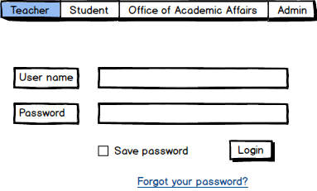**Màn hình đăng nhập**

Nhấn đây nếu quên mật khẩu

Màn hình 2

Màn hình 11

Màn hình 13

Màn hình 5

Nhập tên đăng nhập và mật khẩu

* + - 1. **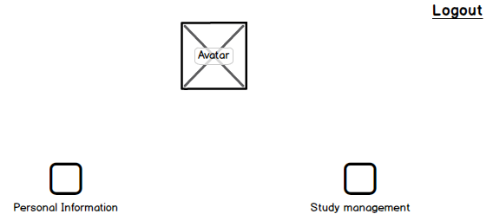Màn hình của học sinh**

Đăng xuất

Màn hình 4

Màn hình 3

* + - 1. **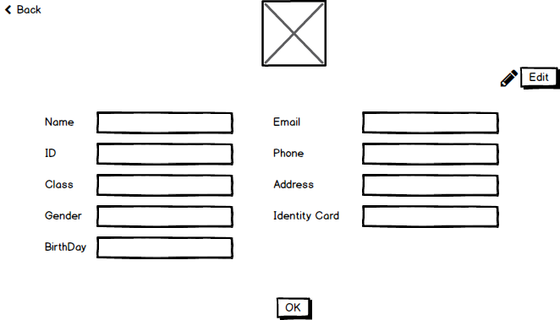Màn hình thông tin cá nhân của học sinh**

Về màn hình 2

Chỉnh sửa thông tin trực tiếp trên màn hình và nhấn OK sau khi xong.

* + - 1. **Màn hình quản lý học tập của học sinh (xem điểm)**

Về màn hình 2

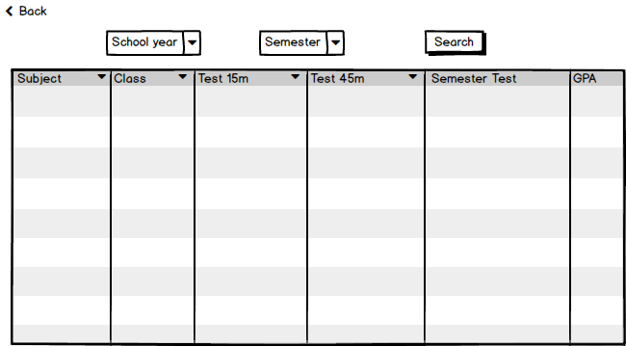

Nhấn để tìm học sinh

Chọn học kì

Chọn năm học

* + - 1. **Màn hình quản lý của giáo viên**

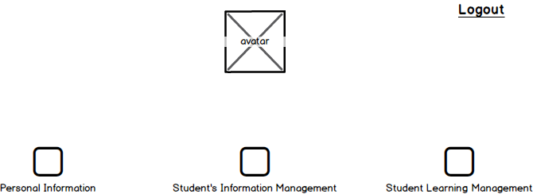

Màn hình 7

Màn hình 6

Đăng xuất

* + - 1. **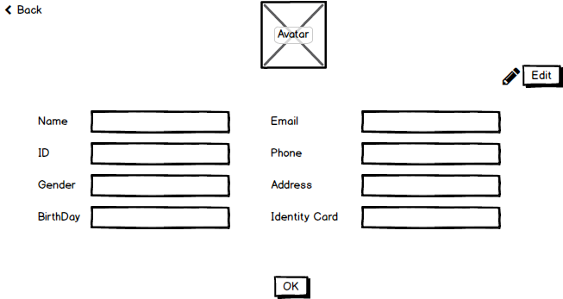Màn hình thông tin cá nhân của giáo viên**
      2. **Màn hình quản lý thông tin học sinh của giáo viên (chủ nhiệm)**

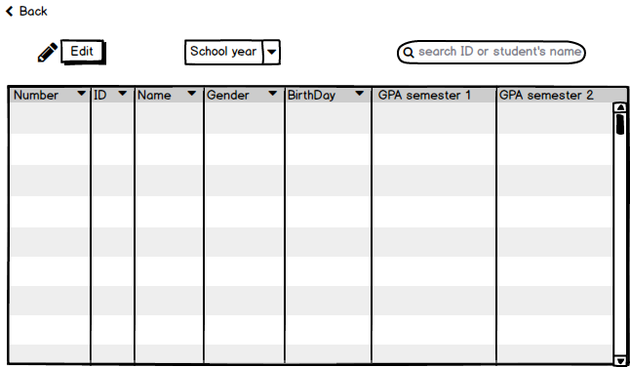

Sắp xếp theo mã số học sinh từ nhỏ tới lớn

Chỉnh sửa trực tiếp trên màn hình(sau khi chỉnh sửa sẽ hiện nút OK để nhấn hoàn thành)

Nhập ID hoặc tên học sinh để tìm.

* + - 1. **Màn hình quản lý điểm học sinh của giáo viên (cả chủ nhiệm lẫn bộ môn)**

Chọn học kỳ

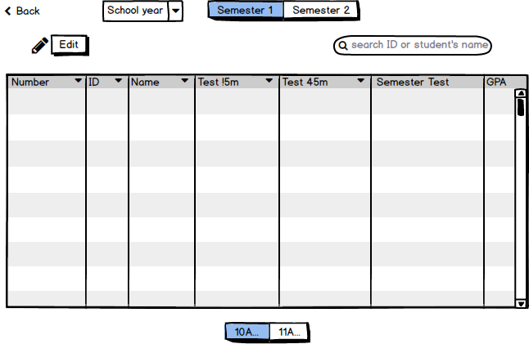

Chọn tên lớp muốn xem.

* + - 1. **Màn hình quản lý điểm tất cả các môn của giáo viên chủ nhiệm**

Chọn môn học

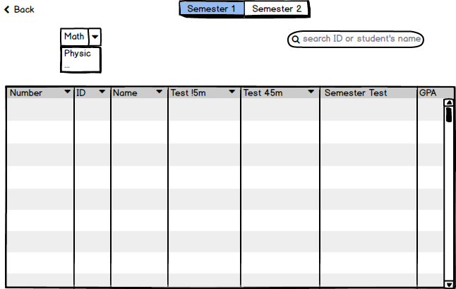

* + - 1. **Màn hình thêm học sinh**

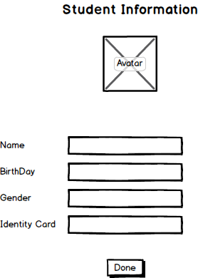

Nhập thông tin của học sinh

Nhấn để thêm học sinh

Màn hình 11.1

* + - 1. **Màn hình của phòng đào tạo**

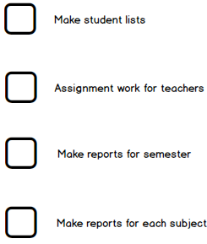

Màn hình 11.4

Màn hình 11.2

Màn hình 11.3

**11.1**  **Màn hình lập danh sách lớp**

Xóa, sửa trực tiếp trên màn hình

Màn hình 10

Số lượng học sinh

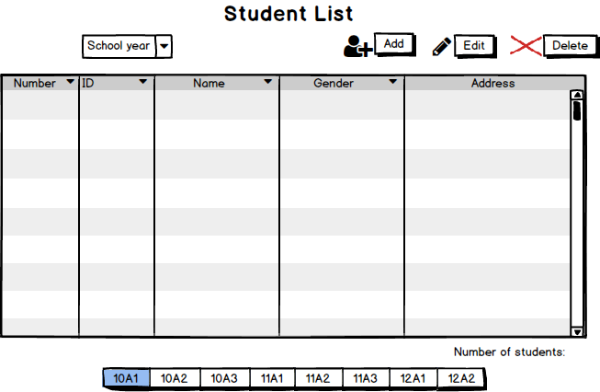

**11.2 Màn hình báo cáo thống kê tổng kết học kỳ**

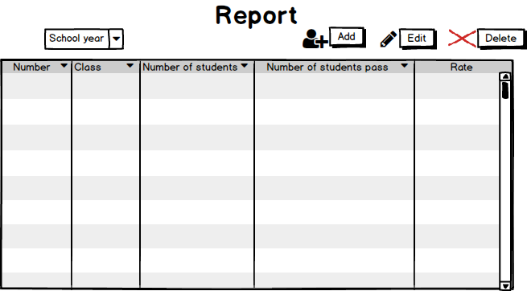

**11.3 Màn hình báo cáo thống kê tổng kết theo từng môn học**

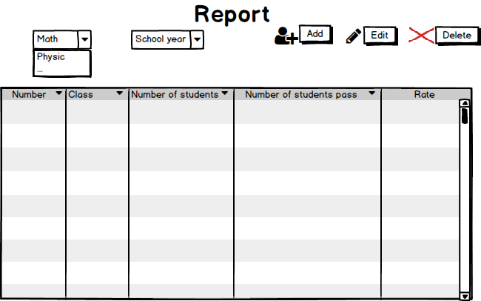

**11.4 Màn hình phân công giáo viên**

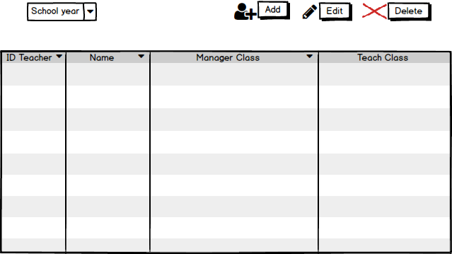

* + - 1. **Màn hình của admin**

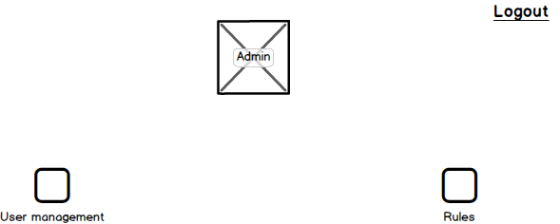

Màn hình 14

Màn hình 13

* + - 1. **Màn hình quản lý các tài khoản của admin**

Chọn user và reset lại trong trường hợp mất mật khẩu hoặc muốn tạo lại thông tin

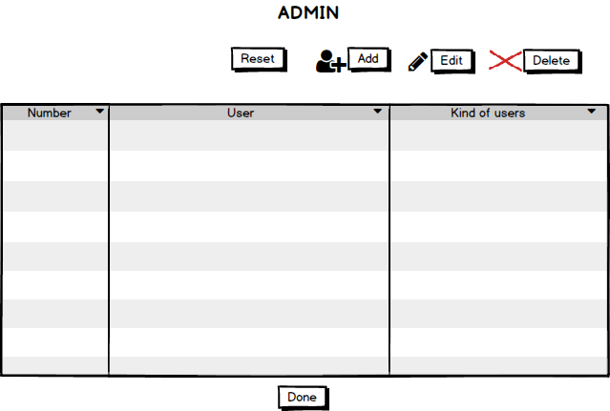

* + - 1. **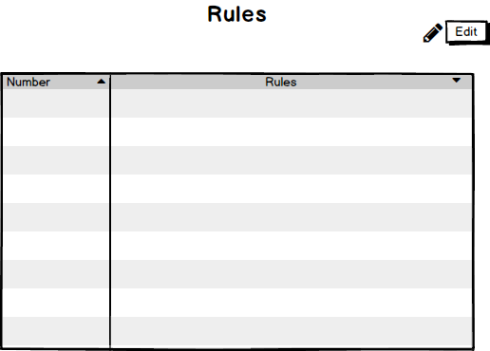Màn hình quản lý các quy định của trường học**